扬帆起航班
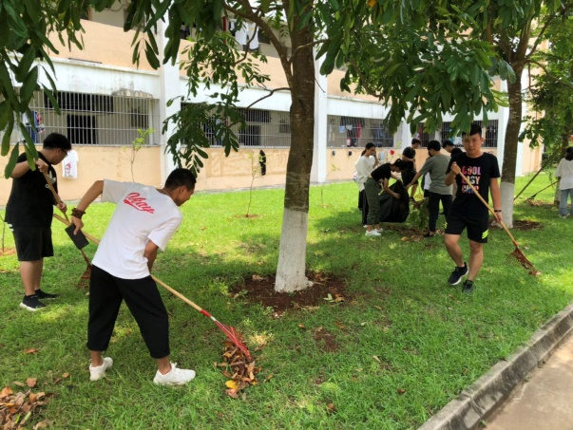
- 爱护校园从你我做起。

每个星期的星期四，是我们班的集体活动——校园清扫活动。

校园环境的干净都会靠我们来维护的，只有从小事做起，才能有一个干净、舒适的校园。

- 接待活动
2019年5月7日下午14:30分，是海南经贸职业技术学院职业教育活动周，我班同学很荣幸能够参加这次的接待活动者，带领着前来参加学校的学弟学妹们来了解学校，这次活动很好的展示们同学们的精神面貌，也体现了学校的风采。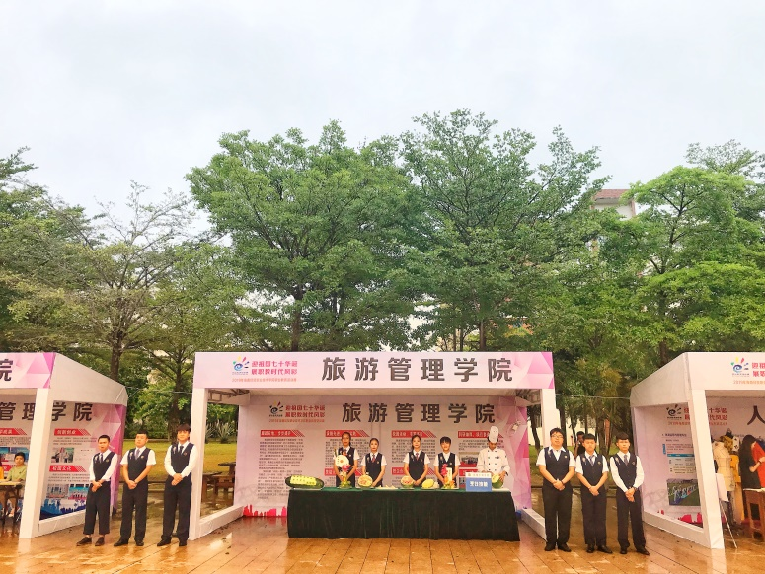 一个小小的接待活动就可以体现出一个班级的团结和精神风貌，每一次的接待活动中同学们都会有所不同的收获。

